住宅地震保險南區建築師/專業技師講習會
主辦單位：財團法人住宅地震保險基金、中華民國全國建築師公會、高雄市建築師公會、臺灣省土木技師公會、高雄市土木技師公會、臺灣省結構工程技師公會、高雄市結構工程工業技師公會、中華民國大地工程技師公會
日期 | 時間 | 課程名稱 | 主講人
105.10.1  (六) | 9：00  -  10：00 | 一、住宅地震保險  理賠作業 | 地震保險基金
105.10.1  (六) | 10:10  -  11:00 | 二、住宅地震保險  全損評定鑑定基準 | 地震保險基金
105.10.1  (六) | 11:10  -  12:00 | 三、住宅地震保險理賠鑑定與結構耐震補強鑑定之差異說明 | 王世昌 建築師
舉辦目的：為使建築師/專業技師能瞭解住宅地震保險理賠程序與委託鑑定作業之鑑定基準及應辦理事項，特舉辦此講習課程。
參加對象：建築師/專業技師公會會員
報名方式：填妥下列報名表傳真至地震保險基金 FAX(02)2392-7555；(02)2392-3929
或電洽活動聯絡人：楊忠正先生 (02)2396-3000#306
費 用：免費參加，會後備有餐盒。
上課地點：高雄車站NO.1會議場地（地點高雄市三民區九如二路255號12樓A教室）。
前往方式：(校園配置圖如下頁)
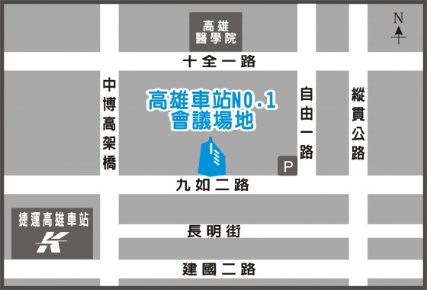

注意事項：本活動將會協助申請積分。
-----------------------請 勿 撕 下 直 接 整 份 傳 真-- ------------------
報 名 表
住宅地震保險南區建築師講習會
姓 名： 所屬公會(需要登入之積分)：
身分證字號： 行動電話： 電話：( )
E-mail：
- 請於105年9月23日前將報名表傳真至地震保險基金 (02)2392-7555

